關港貿XML訊息建置指引
(簽審)

NX804
酒類取樣回覆訊息

訊息類別：RES-IM1-WCO DM 3.0
版 本：R-00-01
修訂日期：104.09.24
制定機構：財政部關務署

修訂表：
版本 | 日期 | 修改摘要 | 修訂人 | 備註
R-00-01 | 104.09.24 | 首次發行 | 通關業務組  關務資訊組

目錄
頁碼
壹、訊息功能說明 1
貳、訊息類別圖 3
參、訊息架構圖 5
肆、訊息樹狀圖 7
伍、資料項目使用說明 9
陸、XML訊息範例 17
柒、代碼表 19
捌、資料項目表 21

圖目錄
頁碼
圖 1 訊息類別圖 3
圖 2 訊息架構圖 5

壹、訊息功能說明
(一) 收送對象
訊息發送方：財政部關務署
訊息接收方：財政部國庫署
(二) 功能說明
「酒類取樣回覆訊息」(以下簡稱本訊息)係應用於財政部關務署通知財政部國庫署進口酒類取樣狀態結果。

貳、訊息類別圖
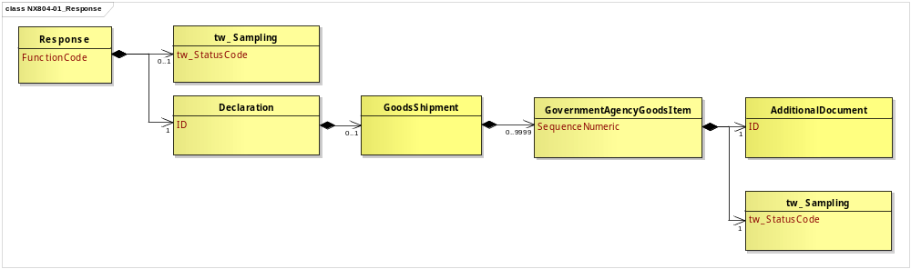
圖 1 訊息類別圖

參、訊息架構圖
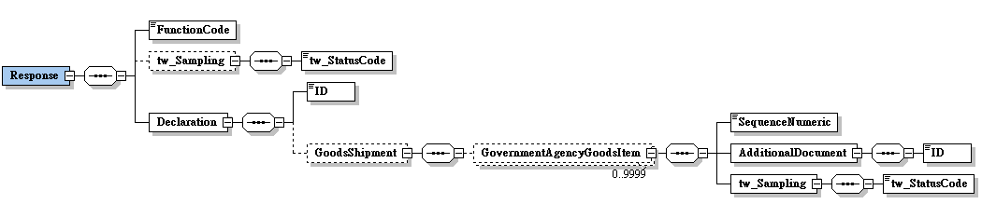
圖 2 訊息架構圖

肆、訊息樹狀圖
NX804酒類取樣回覆訊息
迴圈 | M/C | WCO/TW Class ID | WCO/TW ID | XML Tag Name | 中 文 名 稱
1 | M | 07B |  | Response
1 | M |  | 017 | |_ FunctionCode | 訊息功能代碼
0..1 | C | TW34A |  | |_ tw_Sampling
1 | M |  | TW578 | | |_ tw_StatusCode | 取樣狀態
1 | M | 42A |  | |_ Declaration
1 | M |  | D014 | |_ ID | 報單號碼
0..1 | C | 67A |  | |_ GoodsShipment
0..9999 | C | 68A |  | |_ GovernmentAgencyGoodsItem
1 | M |  | 006 | |_ SequenceNumeric | 項次
1 | M | 02A |  | |_ AdditionalDocument
1 | M |  | D005 | | |_ ID | 輸出入許可文件號碼
1 | M | TW34A |  | |_ tw_Sampling
1 | M |  | TW578 | |_ tw_StatusCode | 取樣狀態

伍、資料項目使用說明
<Response>
Response |  |  |  |  | M | 1
功能說明 | Details of the response message
資料項目 | M/C | Data  Type | 長度 | 備註
<FunctionCode>  Message function, coded  訊息功能代碼 | M | Code | n..2 | 代碼：  9：新增
<tw_Sampling> | C | Aggregate
<Declaration> | M | Aggregate
【說明】：
- <FunctionCode>表示訊息異動代碼。此資料項目只能填列固定代碼值’9’，表示新增。
【範例】：
<Response>
<FunctionCode>9</FunctionCode>
</Response>
<tw_Sampling>
tw_Sampling |  |  |  |  | C | 0..1
Response/tw_Sampling
功能說明 | Details related to sampling information including date,time,period
資料項目 | M/C | Data  Type | 長度 | 備註
<tw_StatusCode>  Status of sampling  取樣狀態 | M | Code | an1 | 代碼：  1：不受理
【說明】：
- <tw_StatusCode>表示目前取樣的狀態。
【範例】：
<tw_Sampling>
<tw_StatusCode>1</tw_StatusCode>
</tw_Sampling>
<Declaration>
Declaration |  |  |  |  | M | 1
Response/Declaration
功能說明 | Any statement or action, in any form prescribed or accepted by the Governmental Agency, giving information or particulars required by the Governmental Agency
資料項目 | M/C | Data  Type | 長度 | 備註
<ID>  Goods declaration number  報單號碼 | M | Identifier | an14
<GoodsShipment> | C | Aggregate
【說明】：
- <ID>表示海關受理貨物申報之收單號碼。
【範例】：
<Declaration>
<ID>AA 0410800135</ID>
</Declaration>
<GoodsShipment>
GoodsShipment |  |  |  |  | C | 0..1
Response/Declaration/GoodsShipment
功能說明 | Details about the movement and the handling of goods shipped together on one or more means of transport between original consignor and final consignee
資料項目 | M/C | Data  Type | 長度 | 備註
<GovernmentAgencyGoodsItem> | C | Aggregate
<GovernmentAgencyGoodsItem>
GovernmentAgencyGoodsItem |  |  |  |  | C | 0..9999
Response/Declaration/GoodsShipment/GovernmentAgencyGoodsItem
功能說明 | Goods item as declared to Government Agency
資料項目 | M/C | Data  Type | 長度 | 備註
<SequenceNumeric>  Goods item number  項次 | M | Numeric | n..4
<AdditionalDocument> | M | Aggregate
<tw_Sampling> | M | Aggregate
【說明】：
- 本組合資料元最多可重覆9999次。
- <SequenceNumeric>表示報單區分每一個別貨物之序號。
【範例】：
<GovernmentAgencyGoodsItem>
<SequenceNumeric>1</SequenceNumeric>
</GovernmentAgencyGoodsItem>
<AdditionalDocument>
AdditionalDocument |  |  |  |  | M | 1
Response/Declaration/GoodsShipment/GovernmentAgencyGoodsItem/AdditionalDocument
功能說明 | Details related to additional documents supplied as part of a declaration or sought as part of a response
資料項目 | M/C | Data  Type | 長度 | 備註
<ID>  Import or export permit No.  輸出入許可文件號碼 | M | Identifier | an14
【說明】：
- <ID>表示簽審機關核發之輸出入許可文件號碼(含預撥)。
【範例】：
<AdditionalDocument>
<ID>DN709115840500</ID>
</AdditionalDocument>
<tw_Sampling>
tw_Sampling |  |  |  |  | M | 1
Response/Declaration/GoodsShipment/GovernmentAgencyGoodsItem/tw_Sampling
功能說明 | Details related to sampling information including date,time,period
資料項目 | M/C | Data  Type | 長度 | 備註
<tw_StatusCode>  Status of sampling  取樣狀態 | M | Code | an1 | 代碼：  2：已取樣  4：無法取樣
【說明】：
- <tw_StatusCode>表示目前取樣的狀態。
【範例】：
<tw_Sampling>
<tw_StatusCode>2</tw_StatusCode>
</tw_Sampling>

陸、XML訊息範例

此訊息範例為關務署傳送國庫署之酒類取樣回覆訊息。主要內容如下：
表頭資料：

訊息功能代碼 | ：新增(9)
報單號碼 | ：AA 0411100120
明細資料：

項次 | ：1
輸出入許可文件號碼 | ：DN607091158405
取樣狀態 | ：已取樣(2)
項次 | ：5
輸出入許可文件號碼 | ：DN607091158405
取樣狀態 | ：無法取樣(4)

<?xml version="1.0" encoding="UTF-8"?>
<Response xsi:schemaLocation="urn:wco:datamodel:TW:NX804:R-00-01 ../maindoc/NX804.xsd" xmlns="urn:wco:datamodel:TW:NX804:R-00-01" xmlns:xsi="http://www.w3.org/2001/XMLSchema-instance">
<FunctionCode/>
<tw_Sampling>
<tw_StatusCode>a</tw_StatusCode>
</tw_Sampling>
<Declaration>
<ID>AA 0411100120</ID>
<GoodsShipment>
<GovernmentAgencyGoodsItem>
<SequenceNumeric>1</SequenceNumeric>
<AdditionalDocument>
<ID>DN607091158405</ID>
</AdditionalDocument>
<tw_Sampling>
<tw_StatusCode>2</tw_StatusCode>
</tw_Sampling>
</GovernmentAgencyGoodsItem>
<GovernmentAgencyGoodsItem>
<SequenceNumeric>5</SequenceNumeric>
<AdditionalDocument>
<ID>DN607091158405</ID>
</AdditionalDocument>
<tw_Sampling>
<tw_StatusCode>4</tw_StatusCode>
</tw_Sampling>
</GovernmentAgencyGoodsItem>
</GoodsShipment>
</Declaration>
</Response>

柒、代碼表

取樣狀態代碼
代碼 | 說明
1 | 不受理
2 | 已取樣
4 | 無法取樣

捌、資料項目表
進口 □出口 □轉運／轉口
編號 |  |  | NX804 |  |  | 名稱 | 酒類取樣回覆訊息Response Message for Wine Sampling Application
發出單位 |  |  | 財政部關務署 |  |  | 接收單位 | 財政部國庫署 |  |  | 列印單位 |  |  | 財政部國庫署
層次 |  |  |  | 中文名稱 | 英文名稱 |  |  | 屬性  及  長度 | 需求M/C |  | 重複次數 |  |  |  |  |  | 備註
S | G | E
S1 |  |  |  | 表頭資料 | Header section |  |  |  | M
 |  |  |  | 訊息功能代碼 | Message function, coded |  |  | n..2 | M |  |  |  |  |  |  |  | 代碼：  9：新增
 |  |  |  | 報單號碼 | Goods declaration number |  |  | an14 | M
 |  |  |  | 取樣狀態 | Status of sampling |  |  | an1 | C |  |  |  |  |  |  |  | 代碼：  1：不受理
S2 |  |  |  | 明細資料 | Detail section |  |  |  | C |  |  | 9999
 |  |  |  | 項次 | Goods item number |  |  | n..4 | M
 |  |  |  | 輸出入許可文件號碼 | Import or export permit No. |  |  | an14 | M
 |  |  |  | 取樣狀態 | Status of sampling |  |  | an1 | M |  |  |  |  |  |  |  | 代碼：  2：已取樣  4：無法取樣
﹝說明﹞a2：固定文字 n3：固定數字 n..3：變動數字 an3：固定文數字 an..3：變動文數字 M：必要型(Mandatory) C：條件型(Conditional) —：無需要

